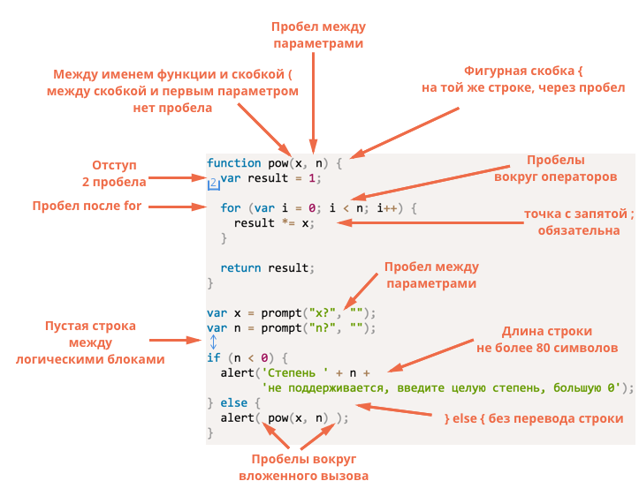

Const – создает константу которую нельзя поменять

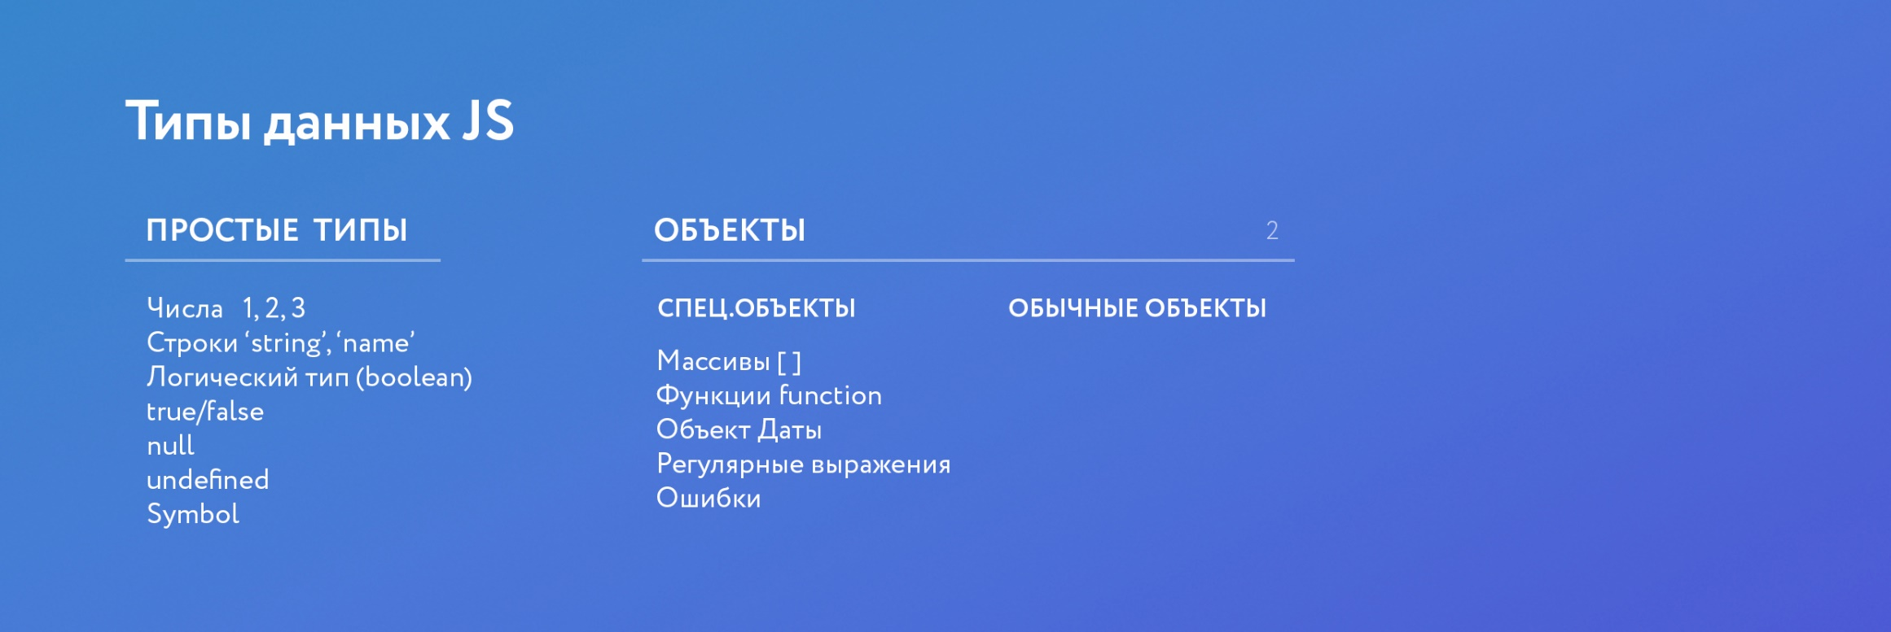

Данная таблица упорядочена с самого высокого приоритета (20) до самого низкого (1).

|  |  |  |  |
| --- | --- | --- | --- |
| **Приоритет** | **Тип оператора** | **Ассоциативность** | **Конкретные операторы** |
| 20 | [Группировка](https://developer.mozilla.org/ru/docs/Web/JavaScript/Reference/Operators/Grouping) | не определено | ( … ) |
| 19 | [Доступ к свойствам](https://developer.mozilla.org/ru/docs/Web/JavaScript/Reference/Operators/Property_Accessors#Dot_notation) | слева направо | … . … |
| [Доступ к свойствам с возможностью вычисления](https://developer.mozilla.org/ru/docs/Web/JavaScript/Reference/Operators/Property_Accessors#Bracket_notation) | слева направо | … [ … ] |
| [new](https://developer.mozilla.org/ru/docs/Web/JavaScript/Reference/Operators/new) (со списком аргументов) | неопределено | new … ( … ) |
| [Вызов функции](https://developer.mozilla.org/ru/docs/Web/JavaScript/Guide/Functions) | слева направо | … ( *…* ) |
| 18 | [new](https://developer.mozilla.org/ru/docs/Web/JavaScript/Reference/Operators/new) (без списка аргументов) | справа налево | new … |
| 17 | [Постфиксный инкремент](https://developer.mozilla.org/ru/docs/Web/JavaScript/Reference/Operators/Arithmetic_Operators#Increment) | не определено | … ++ |
| [Постфиксный декремент](https://developer.mozilla.org/ru/docs/Web/JavaScript/Reference/Operators/Arithmetic_Operators#Decrement) | … -- |
| 16 | [Логическое отрицание](https://developer.mozilla.org/ru/docs/Web/JavaScript/Reference/Operators/Logical_Operators#Logical_NOT) | справа налево | ! … |
| [Побитовое отрицание](https://developer.mozilla.org/ru/docs/Web/JavaScript/Reference/Operators/Bitwise_Operators#Bitwise_NOT) | ~ … |
| [Унарный плюс](https://developer.mozilla.org/ru/docs/Web/JavaScript/Reference/Operators/Arithmetic_Operators#Unary_plus) | + … |
| [Унарный минус](https://developer.mozilla.org/ru/docs/Web/JavaScript/Reference/Operators/Arithmetic_Operators#Unary_negation) | - … |
| [Префиксный инкремент](https://developer.mozilla.org/ru/docs/Web/JavaScript/Reference/Operators/Arithmetic_Operators#Increment) | ++ … |
| [Префиксный декремент](https://developer.mozilla.org/ru/docs/Web/JavaScript/Reference/Operators/Arithmetic_Operators#Decrement) | -- … |
| [typeof](https://developer.mozilla.org/ru/docs/Web/JavaScript/Reference/Operators/typeof) | typeof … |
| [void](https://developer.mozilla.org/ru/docs/Web/JavaScript/Reference/Operators/void) | void … |
| [delete](https://developer.mozilla.org/ru/docs/Web/JavaScript/Reference/Operators/delete) | delete … |
| [await](https://developer.mozilla.org/ru/docs/Web/JavaScript/Reference/Operators/await) | await … |
| 15 | [Возведение в степень](https://developer.mozilla.org/ru/docs/Web/JavaScript/Reference/Operators/Arithmetic_Operators#Exponentiation) | справа налево | … ** … |
| 14 | [Умножение](https://developer.mozilla.org/ru/docs/Web/JavaScript/Reference/Operators/Arithmetic_Operators#Multiplication) | слева направо | … * … |
| [Деление](https://developer.mozilla.org/ru/docs/Web/JavaScript/Reference/Operators/Arithmetic_Operators#Division) | … / … |
| [Остаток](https://developer.mozilla.org/ru/docs/Web/JavaScript/Reference/Operators/Arithmetic_Operators#Remainder) | … % … |
| 13 | [Сложение](https://developer.mozilla.org/ru/docs/Web/JavaScript/Reference/Operators/Arithmetic_Operators#Addition) | слева направо | … + … |
| [Вычитание](https://developer.mozilla.org/ru/docs/Web/JavaScript/Reference/Operators/Arithmetic_Operators#Subtraction) | … - … |
| 12 | [Побитовый сдвиг влево](https://developer.mozilla.org/ru/docs/Web/JavaScript/Reference/Operators/Bitwise_Operators) | слева направо | … << … |
| [Побитовый сдвиг вправо](https://developer.mozilla.org/ru/docs/Web/JavaScript/Reference/Operators/Bitwise_Operators) | … >> … |
| [Сдвиг вправо с заполнением нулей](https://developer.mozilla.org/ru/docs/Web/JavaScript/Reference/Operators/Bitwise_Operators) | … >>> … |
| 11 | [Меньше](https://developer.mozilla.org/ru/docs/Web/JavaScript/Reference/Operators/Comparison_Operators#Less_than_operator) | слева направо | … < … |
| [Меньше или равно](https://developer.mozilla.org/ru/docs/Web/JavaScript/Reference/Operators/Comparison_Operators#Less_than__or_equal_operator) | … <= … |
| [Больше](https://developer.mozilla.org/ru/docs/Web/JavaScript/Reference/Operators/Comparison_Operators#Greater_than_operator) | … > … |
| [Больше или равно](https://developer.mozilla.org/ru/docs/Web/JavaScript/Reference/Operators/Comparison_Operators#Greater_than_or_equal_operator) | … >= … |
| [in](https://developer.mozilla.org/ru/docs/Web/JavaScript/Reference/Operators/in) | … in … |
| [instanceof](https://developer.mozilla.org/ru/docs/Web/JavaScript/Reference/Operators/instanceof) | … instanceof … |
| 10 | [Равно](https://developer.mozilla.org/ru/docs/Web/JavaScript/Reference/Operators/Comparison_Operators#Equality) | слева направо | … == … |
| [Не равно](https://developer.mozilla.org/ru/docs/Web/JavaScript/Reference/Operators/Comparison_Operators#Inequality) | … != … |
| [Строго равно](https://developer.mozilla.org/ru/docs/Web/JavaScript/Reference/Operators/Comparison_Operators#Identity) | … === … |
| [Строго не равно](https://developer.mozilla.org/ru/docs/Web/JavaScript/Reference/Operators/Comparison_Operators#Nonidentity) | … !== … |
| 9 | [Побитовое «И»](https://developer.mozilla.org/ru/docs/Web/JavaScript/Reference/Operators/Bitwise_Operators#Bitwise_AND) | слева направо | … & … |
| 8 | [Побитовое исключающее «ИЛИ»](https://developer.mozilla.org/ru/docs/Web/JavaScript/Reference/Operators/Bitwise_Operators#Bitwise_XOR) | слева направо | … ^ … |
| 7 | [Побитовое «ИЛИ»](https://developer.mozilla.org/ru/docs/Web/JavaScript/Reference/Operators/Bitwise_Operators#Bitwise_OR) | слева направо | … | … |
| 6 | [Логическое «И»](https://developer.mozilla.org/ru/docs/Web/JavaScript/Reference/Operators/Logical_Operators#Logical_AND) | слева направо | … && … |
| 5 | [Логическое «ИЛИ»](https://developer.mozilla.org/ru/docs/Web/JavaScript/Reference/Operators/Logical_Operators#Logical_OR) | слева направо | … || … |
| 4 | [Условный](https://developer.mozilla.org/ru/docs/Web/JavaScript/Reference/Operators/Conditional_Operator) | справа налево | … ? … : … |
| 3 | [Присваивание](https://developer.mozilla.org/ru/docs/Web/JavaScript/Reference/Operators/Assignment_Operators) | справа налево | … = … |
| … += … |
| … -= … |
| … **= … |
| … *= … |
| … /= … |
| … %= … |
| … <<= … |
| … >>= … |
| … >>>= … |
| … &= … |
| … ^= … |
| … |= … |
| 2 | [yield](https://developer.mozilla.org/ru/docs/Web/JavaScript/Reference/Operators/yield) | справа налево | yield … |
| [yield*](https://developer.mozilla.org/ru/docs/Web/JavaScript/Reference/Operators/yield*) | yield* … |
| 1 | [Запятая / Последовательность](https://developer.mozilla.org/ru/docs/Web/JavaScript/Reference/Operators/Comma_Operator) | слева направо | … , … |